**2023년 2학기**

**프로그래밍과 문제해결**

**Assignment #3**

**담당교수: 윤은영**

**학번: 20230563**

**학과: 무은재학부**

**이름: 김홍근**

**POVIS ID: hongsimi7**

**명예서약(Honor code)**

**“나는 이 프로그래밍 과제를 다른 사람의 부적절한 도움 없이 완수하였습니다.”**

**Problem 3: 포스몬 배틀(Posmon Battle)**

**1. 문제의 개요**

본 프로그램을 간략히 설명하면 다음과 같다.

* 최대 3마리의 포스몬을 사용하여 상대 포스몬을 전부 쓰러뜨리면 이기는 게임이다.
* 두 명의 플레이어(컴퓨터, 사용자)의 대결로 구현한다.
* 배틀은 1 : 1 배틀이며, 소유한 포스몬 중 한 마리를 선택하여 배틀에 내보낸다.
* 각 포스몬은 공격력, 방어력, 체력 , 타입을 가지며, 체력이 0이 되면 쓰러진다.
* 포스몬의 타입은 4가지가 있으며 상대보다 강한 속성일 경우, 피해가 2배가 된다.
* 기술에는 속도가 존재하며, 더 빠른 속도를 가진 기술이 먼저 발동된다. 만약 속도가 동등할 경우 사용자의 기술이 먼저 발동된다.
* 공격 기술에는 위력이 존재하며, 피해 계산식에 따른다.

이 때 사용되는 구상 가능한 구조 차트(structure chart)는 아래와 같이 표현될 수 있다.

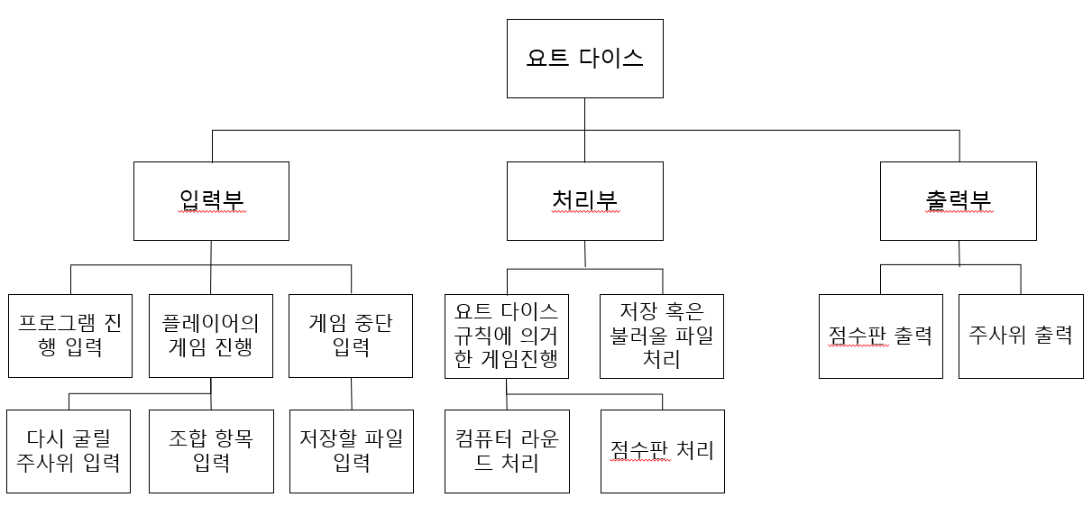

* 입력부 : 플레이어가 새로 게임을 진행할 것인지, 게임을 불러올 것인지, 종료할 것인지

입력 받는다.

플레이어가 어떤 주사위를 다시 굴릴 것인지 입력 받는다.

플레이어가 어떤 조합 항목을 선택할 것인지 입력 받는다.

게임 중단을 입력 받았다면, 저장할 파일 이름을 입력 받는다.

* 처리부 : 요트 다이스 규칙에 의거해 게임을 진행한다.

플레이어 혹은 컴퓨터가 지정한 주사위 조합과 점수 조합 항목으로 점수판에 알맞게 처리한다.

컴퓨터는 주사위를 굴릴 때 가장 높은 점수의 조합 항목을 기준으로 주사위를 다시 굴리도록 처리한다.

게임 이어하기를 입력 받고 불러올 파일을 입력 받았다면, 그것이 올바른 파일인지 확인한다.

저장할 파일을 입력 받았다면, 올바르게 파일을 저장한다.

* 출력부 : 현재까지 진행된 게임의 점수판을 출력한다.

컴퓨터가 선택한 주사위 조합 및 점수 조합 항목을 출력한다.

플레이어가 굴린 주사위 조합을 출력한다.

**2. 알고리즘**

본 프로그램 작성을 위한 알고리즘을 Flowchart 형태로 나태내면 다음과 같다.

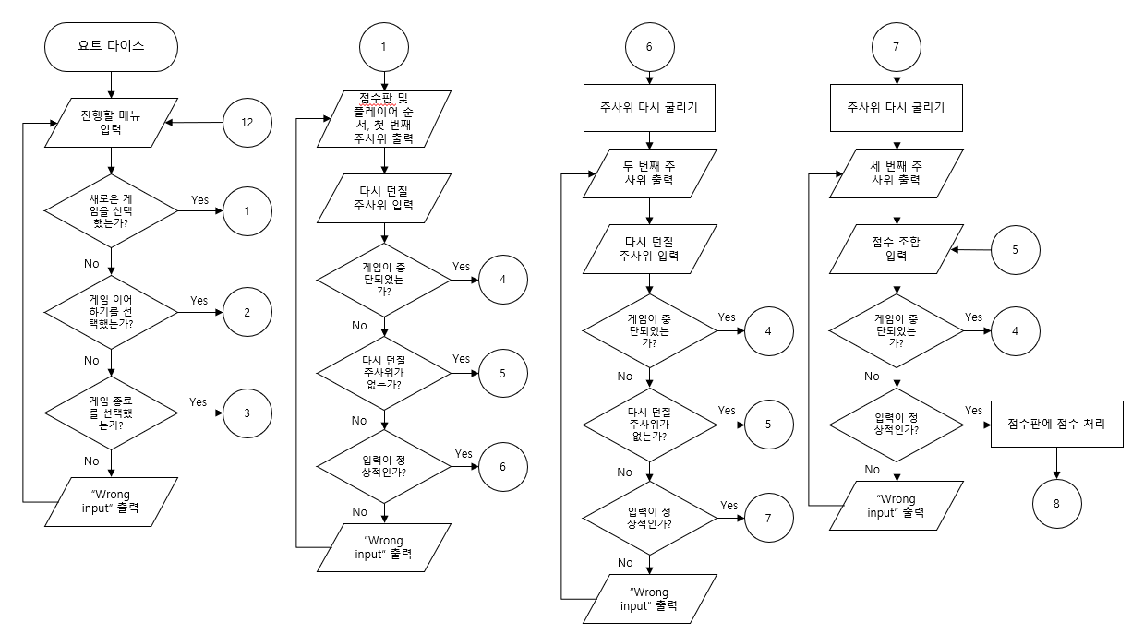

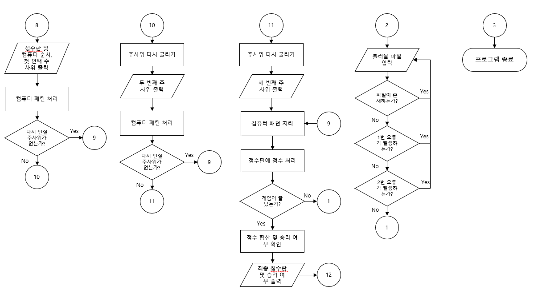

**3. 프로그램의 구조 및 설명**

a) 점수판 출력

- print_score_board 함수를 통해 현재까지 진행된 게임의 점수판을 출력한다.

b) 플레이어의 순서

- roll_dice 함수를 이용하여 주사위 조합을 반환한다.

- 어떤 주사위를 다시 굴릴지 아님 게임을 중단할 것인지 입력을 받는다.

- calc_score 함수를 이용하여 주사위 조합과 플레이어가 선택한 점수 조합, 점수 리스트, 플레이어 턴을 매개변수로 받아 점수 리스트를 반환한다.

- 게임이 중단되었다면, 저장할 파일이 무엇인지 입력 받고 저장한다.

c) 컴퓨터의 순서

- roll_dice 함수를 이용하여 주사위 조합을 반환한다.

- computer_pattern 함수를 이용하여 주사위 조합과 점수판을 매개 변수로 전달받아 상황에 가장 적합한 점수 조합과 그에 맞는 다시 굴릴 주사위의 인덱스 리스트를 반환한다.

- calc_score 함수를 이용하여 주사위 조합과 컴퓨터가 선택한 점수 조합, 점수 리스트, 컴퓨터 턴을 매개 변수로 받아 점수 리스트를 반환한다.

d) 게임 이어 하기

- 먼저 불러올 파일을 입력 받는다.

- os 모듈의 path.exists 함수을 이용하여 파일이 존재한지 확인한다.

- load_file2list 함수를 이용하여 파일을 2차원 리스트로 변환한다.

- check_error 함수를 이용하여 파일을 변환한 2차원 리스트가 정상적인지 확인한다.

e) 함수 설명

- print_score_board 함수는 점수 리스트를 매개 변수로 받아, 점수판을 출력하는 함수이다.

- load_file2list 함수는 게임 이어하기를 선택할 시, 받은 파일명을 매개 변수로 받아 점수 리스트로 생성하여 반환하는 함수이다.

- check_error 함수는 점수 리스트를 매개 변수로 받아 만약 오류 1이면 1을, 오류 2이면 2를, 정상적인 파일이면 그대로 점수 리스트를 변환하는 함수이다. 리턴 값을 False, True가 아닌 위와 같이 바뀐 이유는 오류를 함수에서 구분을 하고 더 효율적으로 코드를 짜기 위해서이다.

- roll_dice 함수는 주사위 조합과 다시 던질 주사위의 인덱스 리스트를 매개변수로 받는다. 이 때, 두 매개변수는 디폴트 인수로 빈 리스트([])로 설정한다. 첫 번째 주사위를 굴릴 때에는 전 주사위 조합과 다시 던질 주사위의 인덱스 리스트가 없기 때문이다. 그리고 업데이트 된 주사위 리스트를 반환하는 함수이다.

- calc_score 함수는 주사위 리스트, 선택한 점수 조합, 점수 리스트, 순서를 매개변수로 받아 업데이트된 점수 리스트를 반환하는 함수이다. 여기서 점수 리스트와 순서를 매개변수로 추가한 이유는 점수만 반환하는 것이 아닌 점수 리스트를 업데이트하는 것까지 구현하기 위해서이다.

- computer_pattern 함수는 주사위 조합과 점수 리스트를 매개 변수로 받아, 컴퓨터 룰에 따라 선택된 점수 조합과 다시 던질 주사위의 인덱스 리스트를 반환하는 함수이다.

**4. 프로그램 실행 방법 및 예제**

* Anaconda prompt의 Jupyter notebook 환경에서 프로그램을 실행한다.
* 프로그램을 실행했을 때, 시작 화면은 다음과 같다.

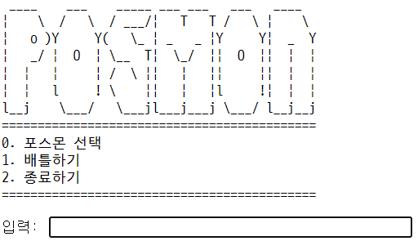

* 만약 0, 1, 2 외의 입력을 받는 경우에는 다음과 같이 메시지를 출력한 다음, 다시 입력을 받는다.

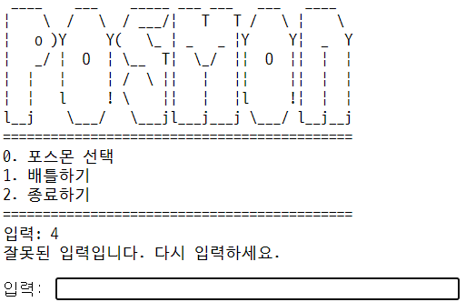

* 사용자가 0을 선택하면 다음과 같이 사용자의 포스몬을 선택할 수 있는 화면으로 이동한다. 사용자는 최소 1 마리, 최대 3 마리까지 선택할 수 있으며, 중복하여 포스몬을 선택할 수도 있다. 만약 -1을 입력한 다면 포스몬 선택이 끝난다. 만약 포스몬 선택이 끝난다면 선택한 포스몬의 목록이 출력되고 초기 메뉴 화면으로 돌아간다. 첫 번째 예시는 아무 포스몬도 고르지 않은 경우에 -1을 입력한 경우 및 포스몬을 한 마리만 선택한 예시이다. 두 번째 예시는 포스몬을 중복하여 세 마리를 선택하고 0~4 외의 입력을 받았을 경우 에러 메시지를 출력 후 다시 입력받는 예시이다.

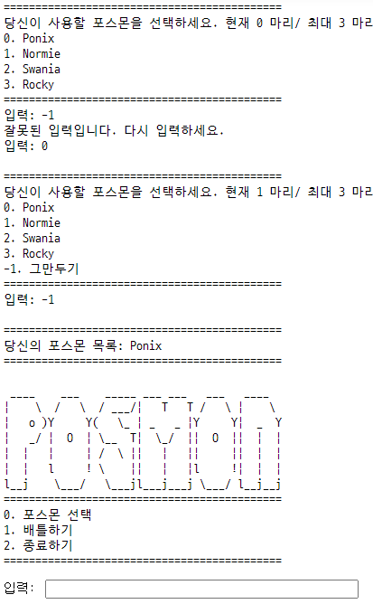

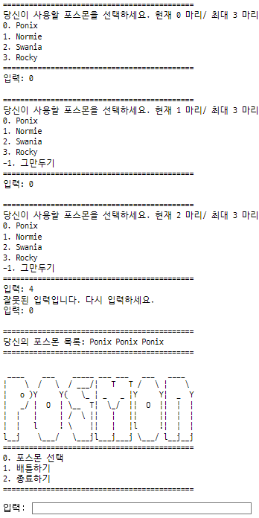

* 포스몬 배틀을 위해서 포스몬을 가지고 있어 햐는데 다음과 같이 사용자가 보유한 포스몬이 없는 경우 에러 메시지를 출력 후, 초기 메뉴 화면으로 돌아간다.

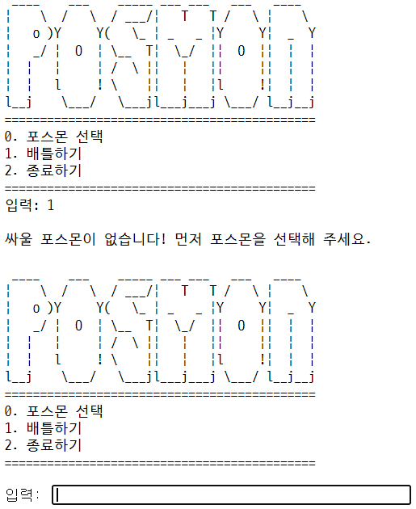

* 사용자가 포스몬을 보유하고 있다면, 다음과 같이 사용자와 컴퓨터의 포스몬 목록을 출력 후, 배틀이 시작된다. 컴퓨터의 포스몬은 중복없이 랜덤하게 3마리가 선택된다. 컴퓨터와 사용자가 보유한 포스몬들의 상태 정보를 출력하며, 현재 배틀에 나온 각 포스몬 정보도 출력한다.

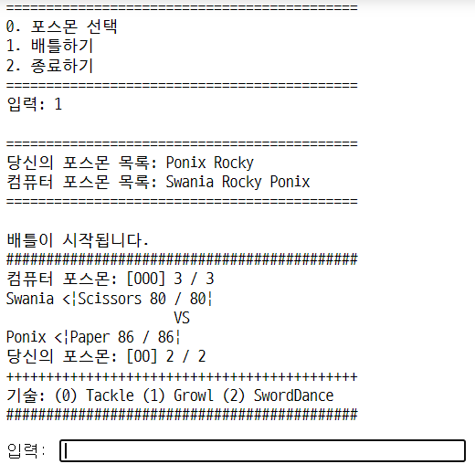

* 다음 예시는 사용자가 변화 기술(Growl)을 사용한 예시이고 차례의 진행결과를 출력한다. 컴퓨터가 사용한 TailWhip 기술의 스피드와 사용자가 사용한 Growl 기술의 스피드가 같으므로 사용자가 먼저 기술을 사용한 것을 확인할 수 있다.

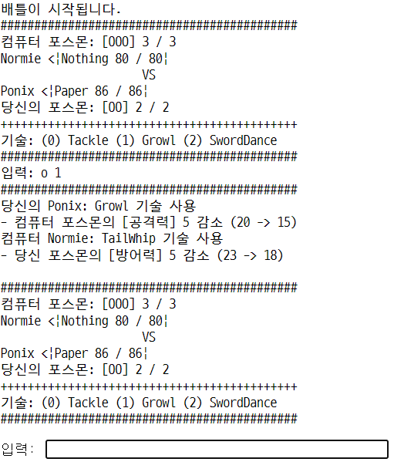

* 다음 예시는 사용자가 보유한 포스몬을 확인하고, 포스몬을 교대시킨 경우이다.

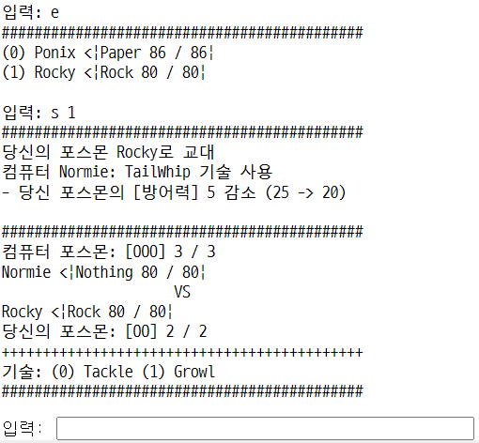

다음 예시는 사용자가 공격 기술로 상대를 쓰러뜨린 예시이다. 컴퓨터는 바로 다음 포스몬으로 교대하는 것을 볼 수 있다.

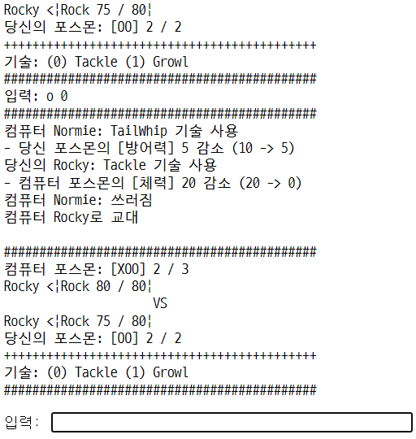

* 다음 예시는 사용자의 포스몬이 쓰러졌을 때의 예시이다.

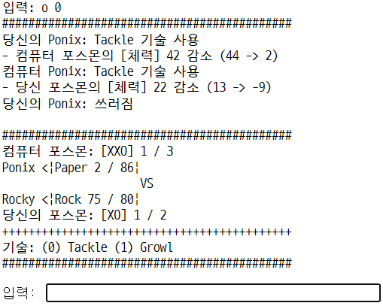

* 다음 예시는 범위를 벗어난 숫자를 입력하거나, 현재 포스몬 또는 쓰러진 포스몬을 교대하면, 다음 예시와 같이 에러와 함께 다시 입력을 받게 되는 과정이다. 포스몬이 2마리 밖에 없고, 기술이 2개 밖에 없으므로 숫자에 벗어났다고 이야기할 수 있다.
* 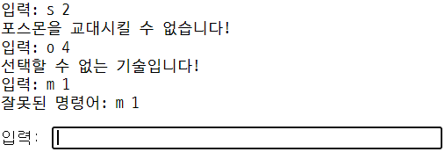
* 포스몬이 모두 스러진 경우 배틀이 종료된다. 다음 예시와 같이 메시지를 출력하고 초기 메뉴로 돌아간다.

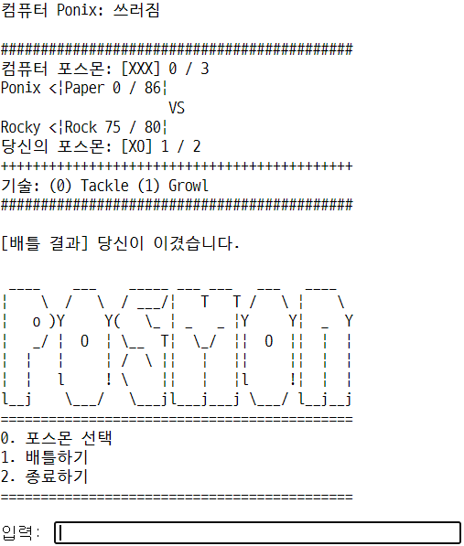

**5. 토론**

- 모듈을 사용하는 방법을 알았고, random 모듈을 불러와 주사위 조합을 랜덤으로 설정할 수 있었다.

- 2차원 리스트의 활용 방법을 알게 되었다.

- 리스트의 Mutable한 특성을 알게 되었다.

- sallow copy와 deep copy의 특징을 알고 이를 적용할 수 있었다.

- 파일을 불러오고 닫는 방법을 사용할 수 있었다.

**6. 결론**

- 본 과제에서는 if-else문, while문, 함수 지정, 파일을 열고 읽고 쓰기를 사용하는 방법을 익히는데 유용했으며, Python의 sallow copy와 deep copy를 적용해 볼 수 있었다. 또한, 알고리즘을 작성 및 디버깅하는 방법을 학습할 수 있었다.

**7. 개선방향**

- 본 과제를 할 때, 무분별한 복사 및 붙여넣기로 효율적인 코드를 짜지 못했다. 따라서 800줄이라는 양의 코딩을 만들어 버렸다. 새로운 게임을 시작할 때와 게임 이어하기를 진행할 때, 게임을 진행하는 것은 똑같으므로 게임 진행을 함수로 제작하면 더 깔끔한 코드를 짤 수 있을 것으로 예상했다.